Betriebsanweisung für Tätigkeiten mit Gefahrstoffen
gem. § 14 GefStoffV

Geltungsbereich: Institut für
Bereichsverantwortliche*r: Datum:

Gefahrstoffbezeichnung
Dithiothreitol (DTT)
(1,4-Dimercapto-2,3-butandiol)

Gefahr für Mensch und Umwelt
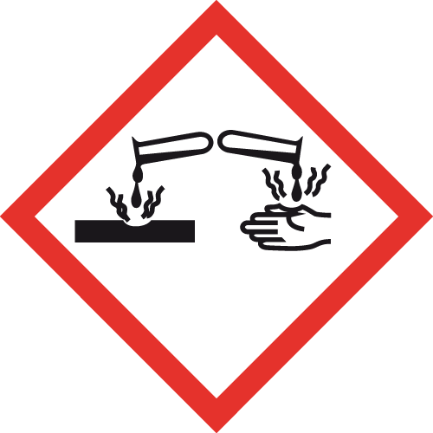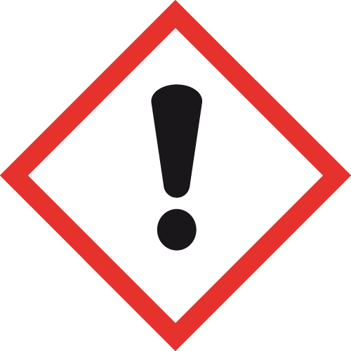  GEFAHR | - Gesundheitsschädlich bei Verschlucken. (H302)  - Verursacht Hautreizungen. (H315)  - Verursacht schwere Augenschäden. (H318)  - Bildung explosiver Staub-Luft-Gemische möglich.  - Reagiert mit starken Oxidationsmitteln unter heftiger Wärmeentwicklung.  - Kann sich an feuchter Luft oder mit Wasser zersetzen.  - Zersetzt sich bei Erhitzen/Verbrennen in gefährliche Gase (z.B. Kohlenstoffoxide, Schwefeloxide, Schwefelwasserstoff).  - Wassergefährdungsklasse (WGK): 2 (deutlich wassergefährdend)

Schutzmaßnahmen und Verhaltensregeln
- Nach Gebrauch Haut gründlich waschen.
- Bei Gebrauch nicht essen, trinken oder rauchen.
- Einatmen von Staub vermeiden.
- Berührung mit Augen, Haut und Kleidung vermeiden.
- Nur im Abzug arbeiten und Frontschieber geschlossen halten. Bildung von Stäuben vermeiden.
- Staubablagerung und Staubaufwirbelung vermeiden, Staubablagerungen sofort entfernen.
- Gefäße nicht offen stehen lassen! Reaktionsfähige Stoffe fern halten bzw. nur kontrolliert zugeben.
- Augenschutz tragen: Korbbrille.
- Handschutz tragen: Handschuhe aus: Nitrilkautschuk/Nitrillatex (NBR; 0,4 mm bzw. 0,11 mm).
- Körperschutz tragen: Laborkittel.

Verhalten im Gefahrfall
- Gefahrenbereich räumen und absperren, Vorgesetzte*n informieren.
- Ausgelaufenes/verschüttetes Produkt: Immer Schutzbrille, Handschuhe und Schutzkleidung sowie bei größeren Mengen Atemschutz tragen. Geeigneter Atemschutz: Partikelfilter P2 (weiß). Unter Staubvermeidung aufnehmen und entsorgen. Raum anschließend lüften.
- Im Brandfall: Produkt ist brennbar, geeignete Löschmittel: Schaum, Löschpulver, Kohlendioxid, auch Wassernebel. Nicht: Wasser im Vollstrahl! Bei Brand entstehen gefährliche Gase/Dämpfe (z.B. Schwefeloxide, Kohlenmonoxid, Kohlendioxid). Gase/Dämpfe/Nebel mit Wassersprühstrahl niederschlagen.
- Das Eindringen in Boden, Gewässer und Kanalisation muss verhindert werden.
Erste Hilfe |  |  | NOTRUF 112
Selbstschutz beachten, Vorgesetzte*n informieren.
Nach Augenkontakt: Sofort unter Schutz des unverletzten Auges ausgiebig (mind. 10 Minuten) bei geöffneten Lidern mit Wasser spülen. Augenärztliche Behandlung.
Nach Hautkontakt: Verunreinigte Kleidung sofort ausziehen. Haut mit viel Wasser spülen.
Nach Einatmen: Verletzte*n aus dem Gefahrenbereich bringen. Frischluftzufuhr. Ärztliche Behandlung.
Nach Verschlucken: Sofortiges kräftiges Ausspülen des Mundes. Wasser in kleinen Schlucken trinken lassen. Ärztliche Behandlung.

Sachgerechte Entsorgung
Abfälle in geschlossenen Behältern sammeln und nach Abfallrichtlinie über das zentrale Zwischenlager (Tel.: 798 – 29392) entsorgen.

